Лабораторная работа №1 учебного года 2023-2024 по курсу «Численные методы»
Выполнил: Зинин В.В.
Группа: М8О-408Б-20
Преподаватель: Пивоваров Д.Е.
Вариант по списку группы: 7

Условие лабораторной работы
Используя явную и неявную конечно-разностные схемы, а также схему Кранка - Николсона, решить начально-краевую задачу для дифференциального уравнения параболического типа. Осуществить реализацию трех вариантов аппроксимации граничных условий, содержащих производные: двухточечная аппроксимация с первым порядком, трехточечная аппроксимация со вторым порядком, двухточечная аппроксимация со вторым порядком. В различные моменты времени вычислить погрешность численного решения путем сравнения результатов с приведенным в задании аналитическим решением . Исследовать зависимость погрешности от сеточных параметров .

Вариант 7

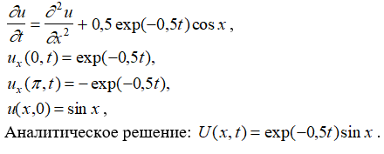
Метод решения
Чтобы выполнить данную лабораторную работу, мне пришлось реализовать 4 метода: явный, неявный, аналитический, Кранка-Николсона. Впоследствии были построены графики зависимости U(x) и график зависимости ошибки от времени для наглядности.
Описание программы и инструкция к запуску
Данная лабораторная работа была сделана в 2 файлах.
В первом файле – main.py – содержится непосредственно реализация вышеупомянутых методов. Функция tma предназначена для решения трехдиагональных матричных уравнений. Функция get_zeros создает набор массивов нулей для использования в расчетах. Data - класс для хранения параметров дифференциального уравнения. ParabolicSolver: основной класс для решения уравнения, который поддерживает различные численные методы.
Во втором файле – report_lab5.ipynb – содержится отрисовка нужных графиков при помощи библиотек python: matplotlib и numpy.
Сначала мы заполняем нашими полученными значениями созданные переменные, а затем на их основании строим графики. Запускается последовательно каждая ячейка на ядре python.
Результаты работы
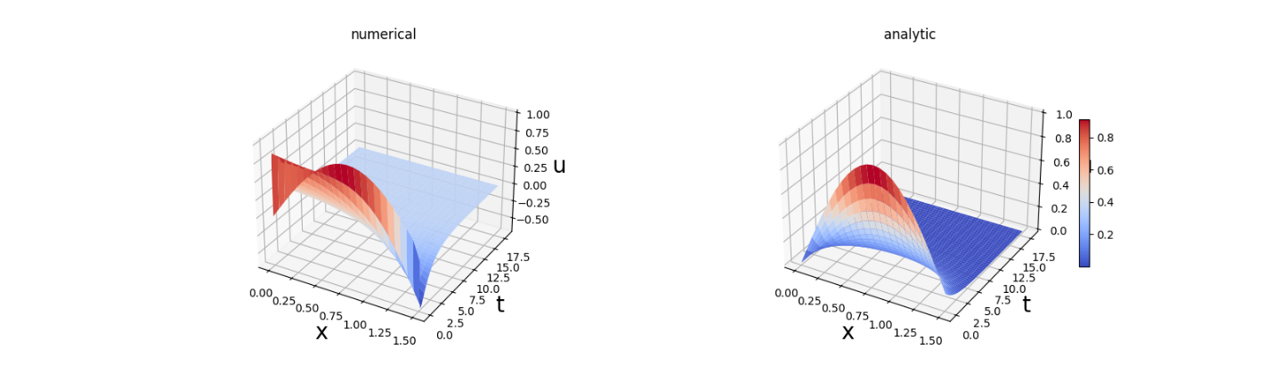
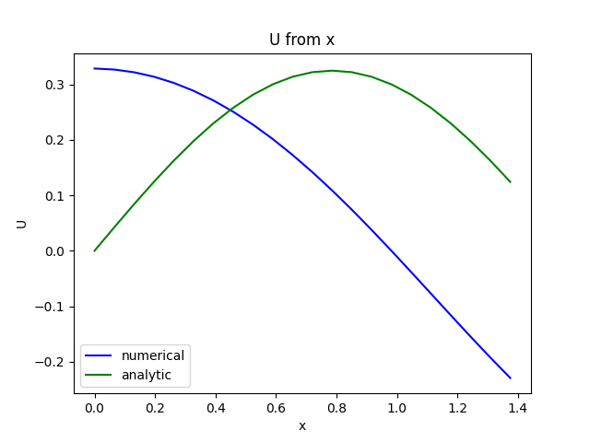
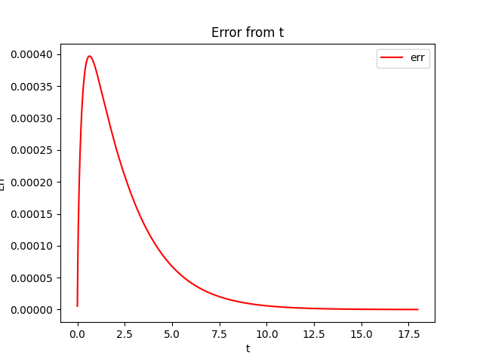

Вывод по лабораторной работе

В ходе этой лабораторной работы я углубил свои познания в численных методах для решения параболических дифференциальных уравнений. Исследовались разные подходы к решению начально-краевых задач для уравнений такого типа, в том числе метод Кранка-Николсона, а также неявные и явные конечно-разностные методы, дополнительно применялось аналитическое решение. Проведенные эксперименты дали возможность оценить точность и эффективность каждого из рассмотренных методов.

